Alle Anteile
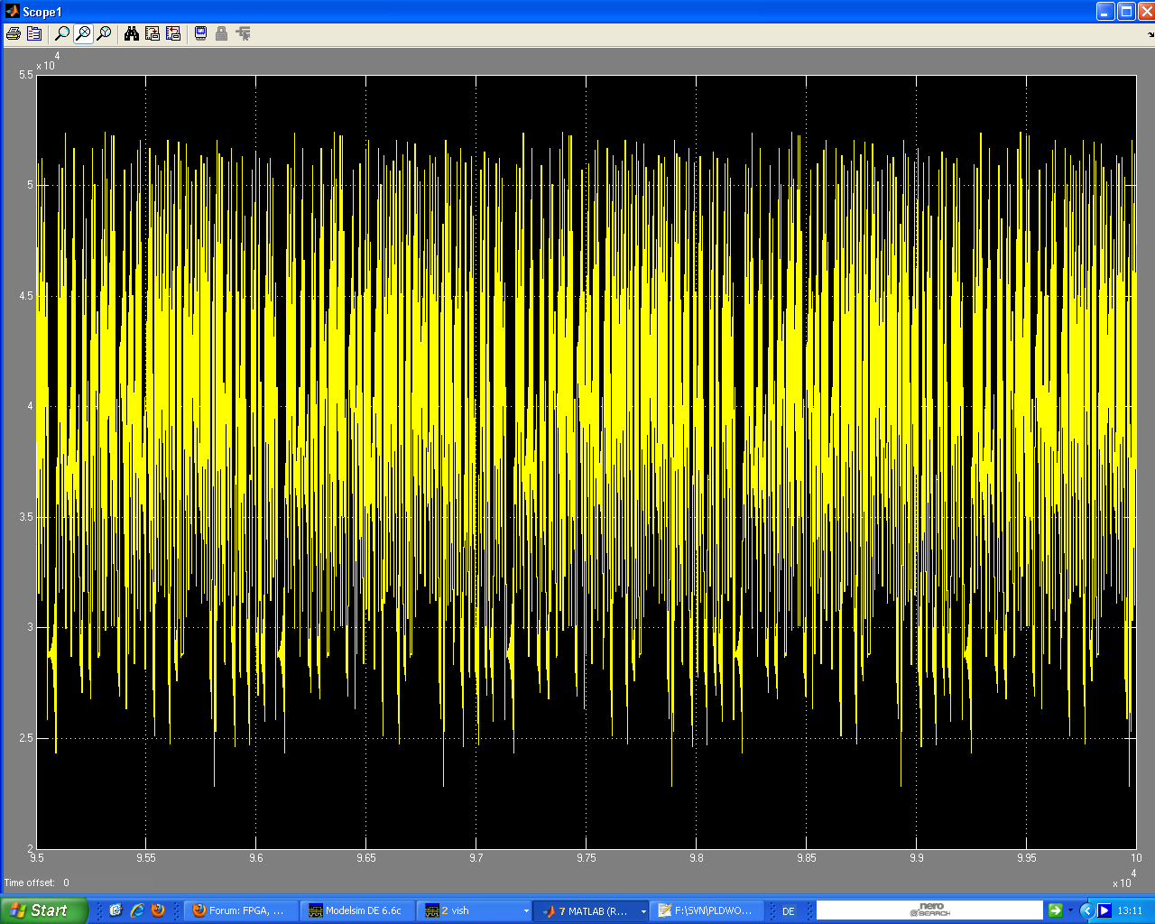

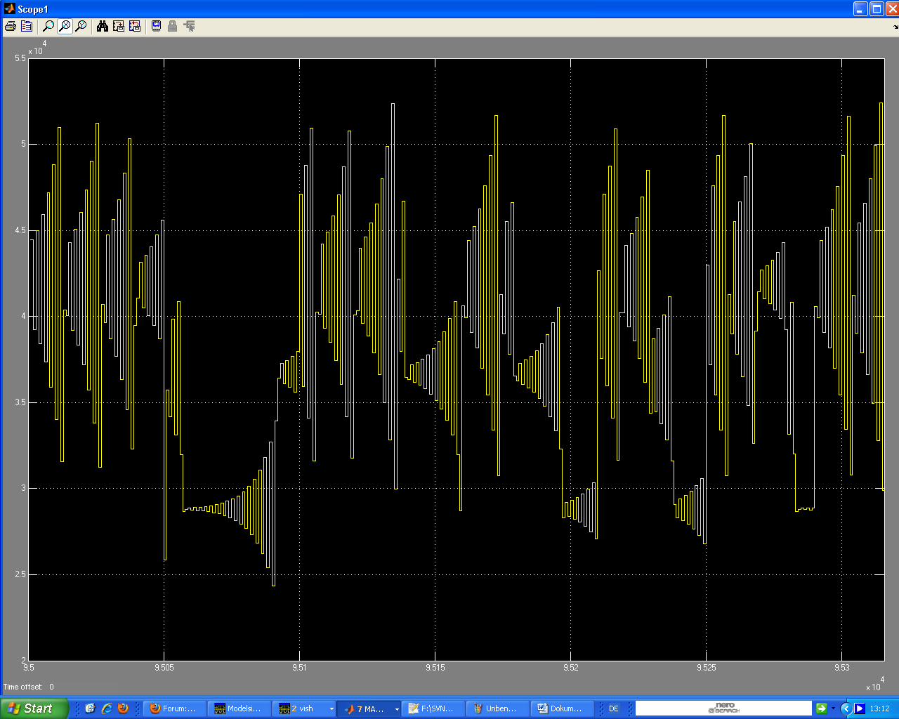

Nur P-Anteil 0000000000000000000000001000
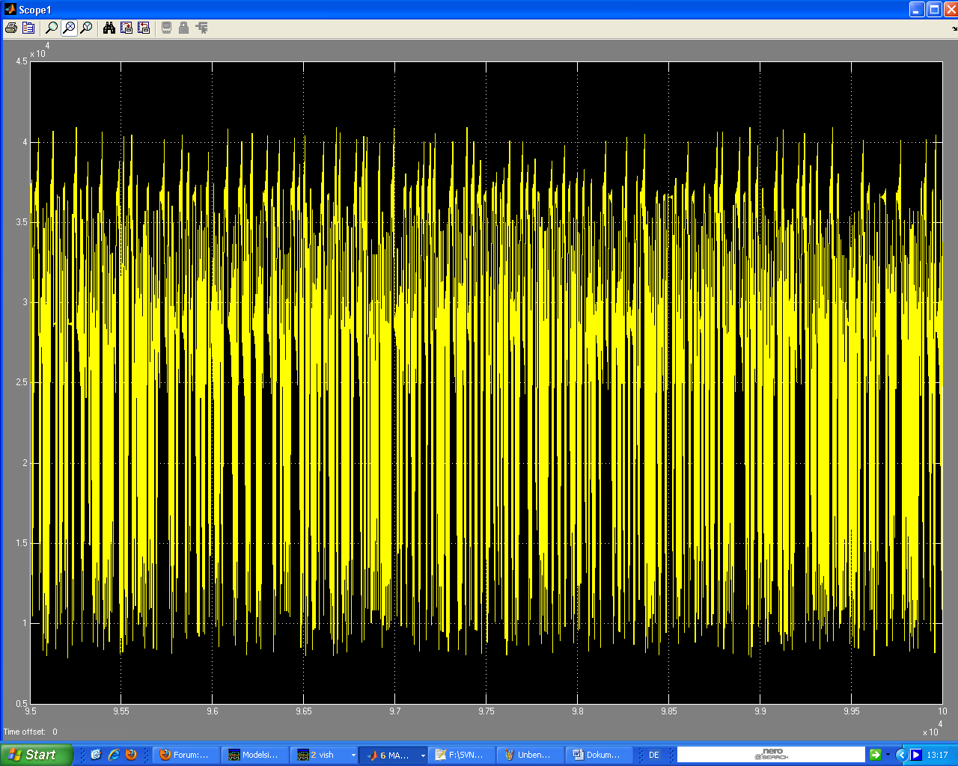

Nur P-Anteil 0000000000000100000000000000
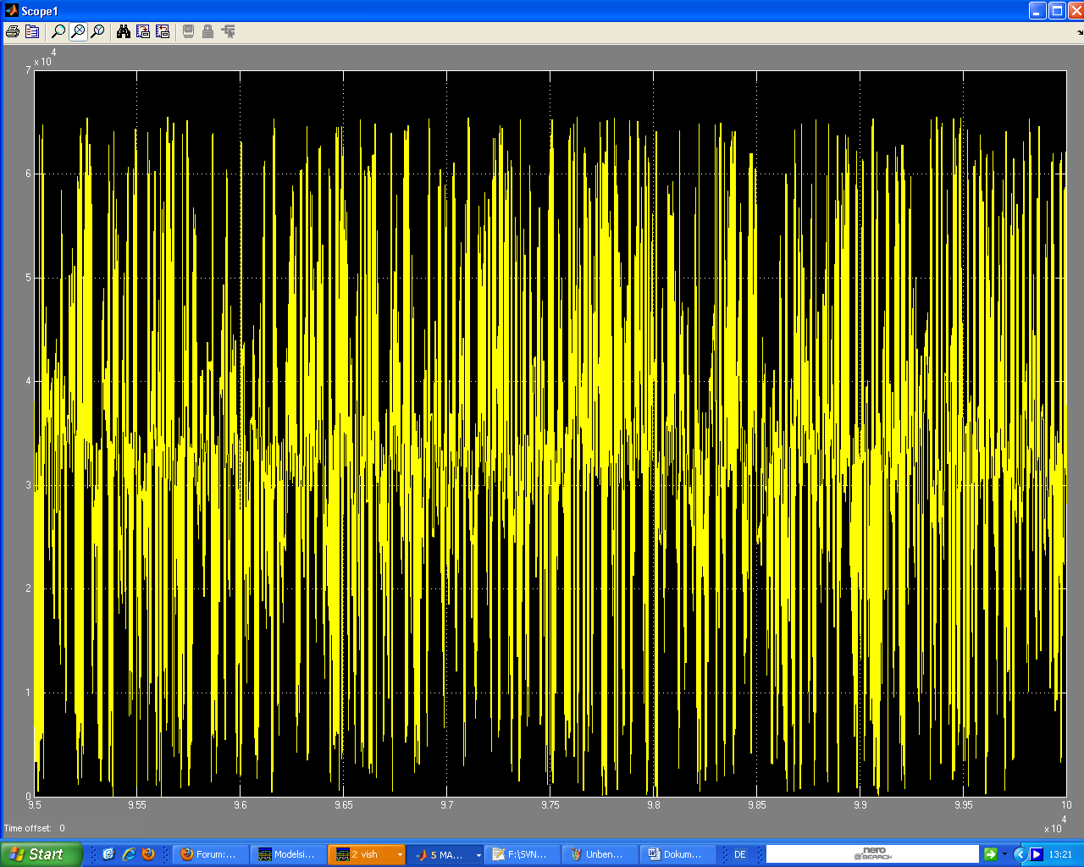

Nur P-Anteil 0100000000000000000000000000

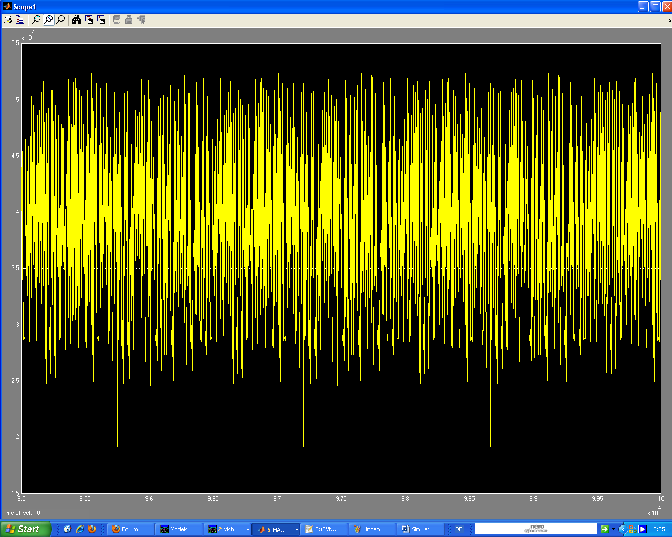

P 0000000000000000000000000010
I 0000000000000100000000000000
D 0000000000000000000000000010
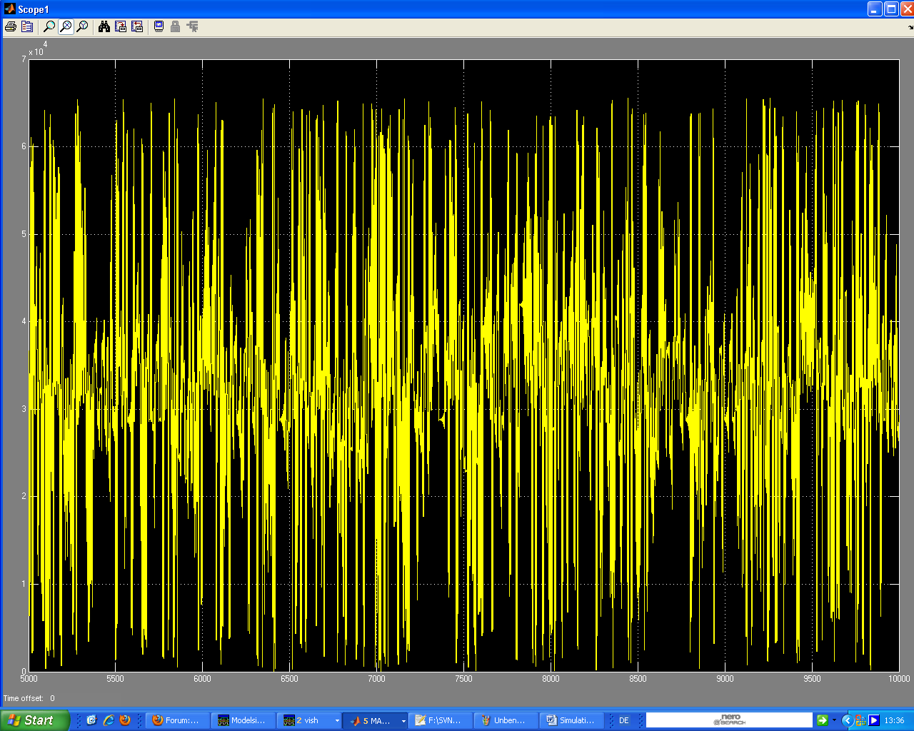

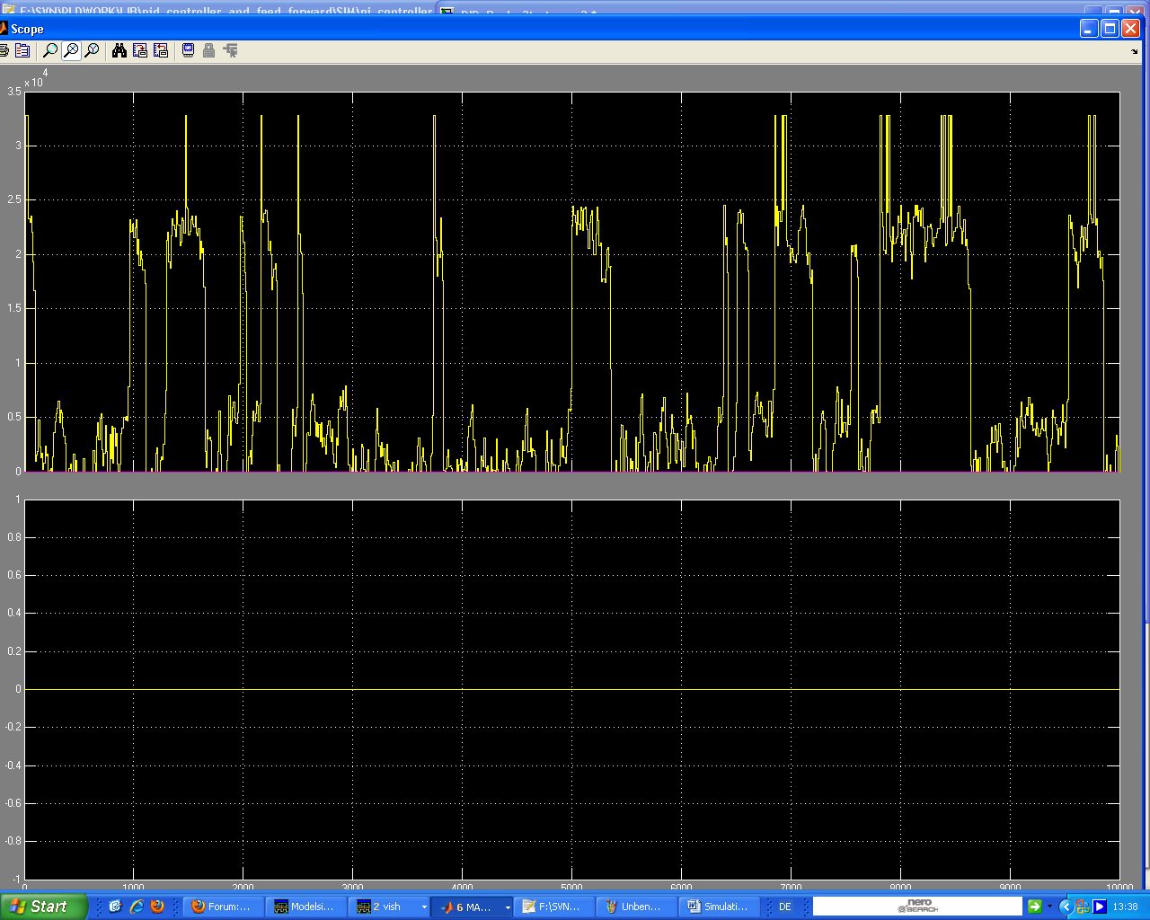

P 0000000000000000000000000010
I 0000000000001000000000000000
D 0000000000000000010000000000
